Адыгейский филиал «Россети Кубань» подготовил к пиковым нагрузкам 23 питающих центра

Пресс-релиз
29.05.2020

Энергетики Адыгейского филиала «Россети Кубань» (ПАО «Кубаньэнерго») выполнили ремонт и техническое обслуживание 23 подстанций 35-110 кВ в Апшеронском и Белореченском районе Краснодарского края и Гиагинском, Майкопском, Кошехабльском, Красногвардейском, Шовгеновском и Майкопе Республики Адыгея. Энергоузлы обеспечивают подачу и распределение электроэнергии для промышленных и бытовых потребителей, а также социальных объектов территории с населением свыше полумиллиона человек.
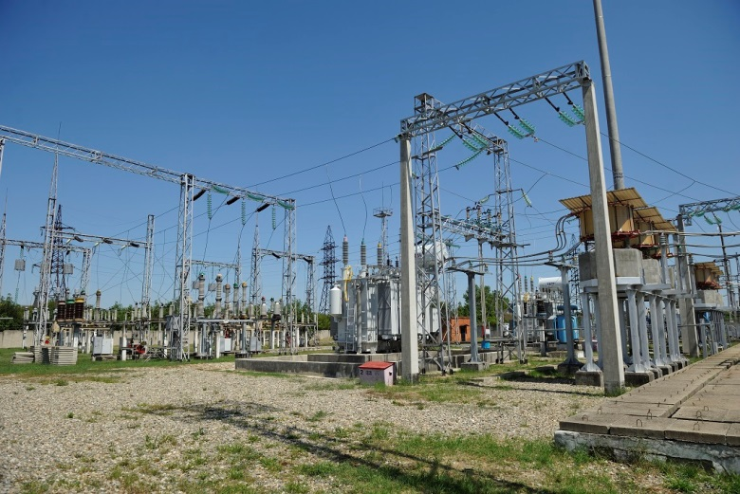
Специалисты выполнили ремонт подстанционного оборудования, в том числе силовых трансформаторов, трансформаторов тока и напряжения, произвели замену выработавших свой ресурс выключателей, разъединителей и других элементов. Вместе с техническими мероприятиями проведено благоустройство территории подстанций.
Среди крупных отремонтированных питающих центров – подстанции 110 кВ «Черемушки» и «Северная» в Майкопе, «Апшеронская», «Ерик» в Апшеронском районе, «Промзона» и «Очистные сооружения» в Белореченском районе, «Еленовская» в Красногвардейском районе, «Ходзь» в Кошехабльском районе, «Новосвободная» в Майкопском районе.
– Реализация ремонтной программы направлена на повышение надежности работы электросетевого комплекса в предстоящие максимумы нагрузок летнего и зимнего периода. Наряду с ремонтом высоковольтного оборудования выполняем капитальные ремонты распределительной сети населенных пунктов – трансформаторных пунктов и воздушных линий электропередачи. Особое внимание уделяется подготовке энергооборудования, обеспечивающего подачу электроэнергии социальным объектам – больницам, школам, детским садам и другим, – сообщил директор Адыгейского филиала «Россети Кубань» Рустам Магдеев.
Отметим, что все работы энергетики проводят в средствах индивидуальной защиты – лицевых масках и перчатках, а также используют антисептические средства.

«Россети Кубань» (маркетинговый бренд ПАО «Кубаньэнерго») отвечает за транспорт электроэнергии по сетям 110 кВ и ниже на территории Краснодарского края и Республики Адыгея. Входит в группу «Россети». В составе энергосистемы 11 электросетевых филиалов (Краснодарские, Сочинские, Армавирские, Адыгейские, Тимашевские, Тихорецкие, Ленинградские, Славянские, Юго-Западные, Лабинские, Усть-Лабинские). Общая протяженность линий электропередачи достигает 90 тыс. км. Площадь обслуживаемой территории – 83,8 тыс. кв. км с населением более 5,5 млн человек. «Россети Кубань» – крупнейший налогоплательщик региона. Телефон горячей линии: 8-800-100-15-52 (звонок по России бесплатный).
Компания «Россети» является оператором одного из крупнейших электросетевых комплексов в мире. Управляет 2,35 млн км линий электропередачи, 507 тыс. подстанций трансформаторной мощностью более 792 ГВА. В 2019 году полезный отпуск электроэнергии потребителям составил 763 млрд кВт·ч. Численность персонала группы компаний «Россети» - 220 тыс. человек. Имущественный комплекс ПАО «Россети» включает 35 дочерних и зависимых обществ, в том числе 15 межрегиональных, и магистральную сетевую компанию. Контролирующим акционером является государство в лице Федерального агентства по управлению государственным имуществом РФ, владеющее 88,04 % долей в уставном капитале.

Контакты:
Дирекция по связям с общественностью ПАО «Кубаньэнерго»
Тел.: (861) 212-24-68; e-mail: sadymva@kuben.elektra.ru

